Контракт № _____________
на оказание услуг по техническому мониторингу и техническому обслуживанию системы ПАК «Стрелец Мониторинг»
г. Москва | «___» ___________2026 г.
Федеральное государственное бюджетное образовательное учреждение высшего образования «Государственный академический университет гуманитарных наук», именуемое в дальнейшем «Заказчик», в лице проректора по молодежной политике и воспитательной работе Солтас Анастасии Александровны, действующего на основании доверенности от 06.03.2026 № 6 с одной стороны, и _____________«______» (далее – «_______»), именуемое в дальнейшем «Исполнитель», в лице ________, действующего на основании ________, с другой стороны, а вместе именуемые «Стороны», на основании пункта 5 части 1 статьи 93 Федерального закона от 05.04.2013 № 44-ФЗ «О контрактной системе в сфере закупок товаров, работ, услуг для обеспечения государственных и муниципальных нужд» и результатов определения исполнителя, отраженных в Протоколе подведения итогов определения исполнителя (подрядчика, исполнителя) на Едином агрегаторе торговли от «__» __________ 2026 г. № _____________ (ИКЗ: __________________) заключили настоящий Контракт (далее - Контракт) о нижеследующем:

. ПРЕДМЕТ КОНТРАКТА

Исполнитель обязуется по заданию Заказчика оказывать ежемесячно услуги по техническому мониторингу и эксплуатационно-техническому обслуживанию оборудования:
Радиосистемы автоматической передачи сигнала РСПИ «Стрелец-Мониторинг» от автоматических систем пожарной защиты на ПАК «Стрелец-Мониторинг» Единого дежурно-диспетчерского центра реагирования на чрезвычайные ситуации города г. Москвы, расположенного по адресу: г. Москва, Мароновский переулок, 26 в соответствии с Техническим заданием (Приложение №1 к Контракту) (далее – Услуги), а Заказчик обязуется оплачивать данные Услуги в порядке и сроки, предусмотренные условиями Контракта.

Все Услуги Исполнитель осуществляет на основании лицензии № _____________ от ________.

ОКПД2: 80.20.10.000.

. ТЕРМИНЫ И ОПРЕДЕЛЕНИЯ

Оборудование – РСПИ «Стрелец-Мониторинг», подключенное к Единому дежурно-диспетчерскому центру реагирования на чрезвычайные ситуации города Москвы и установленное на объекте защиты по адресу: г. Москва, Мароновский переулок, 26.

Программное обеспечение – программное обеспечение, установленное на Оборудовании.

Собственник объекта защиты – юридическое и (или) физическое лицо, уполномоченное владеть, пользоваться или распоряжаться объектом защиты.

3. ЦЕНА КОНТРАКТА и порядок расчетов

Цена Контракта составляет ______ (________) рублей 00 копеек, в том числе НДС __% - _______ (________) рублей 00 копеек.

Указанная цена Контракта включает ежемесячную стоимость за оказание Услуг, установленных п. 1.1 Контракта, в размере _____ (__________) рублей 00 копеек в месяц, в том числе НДС __% - _____ (_______) рублей 00 копеек

Цена Контракта включает вознаграждение Исполнителя, все расходы, в том числе на страхование, все налоги, сборы и пошлины, установленные законодательством Российской Федерации.

Цена Контракта является фиксированной и не подлежит изменению в течение срока действия Контракта.

Цена Контракта не включает в себя стоимость ремонта и стоимость запасных частей, не связанных с Услугами. Ремонт оборудования проводится по необходимости и только с согласия Заказчика по отдельно заключенным договорам.

Заказчик производит оплату ежемесячно в соответствии с п. 3.2 Контракта путем перечисления денежных средств на расчетный счет Исполнителя в размере 100% от выставленного Исполнителем счета в течение 7 (Семи) рабочих дней с момента подписания Сторонами акта сдачи-приемки оказанных услуг (Приложение № 2 к Контракту) и полученного от Исполнителя оригинала счета на оплату. Заказчик на основании полученного акта формирует и направляет на подписание Исполнителю Акт приемки товаров, работ, услуг 05110452 (утверждённого Приказом Минфина России от 15.04.2021 № 61н). Исполнитель обязан в течении 5 (Пяти) рабочих дней с даты получения Акта приемки товаров, работ, услуг (ф.0510452) подписать его со свой стороны. В случае не подписания Исполнителем Акта приемки товаров, работ, услуг (ф.0510452) в течение срока, указанного в настоящем пункте, Акт приемки товаров, работ, услуг по форме 0510452 считается подписанным Заказчиком на дату его составления.

Источник финансирования: субсидия на выполнение государственного задания/приносящая доход деятельность (средства бюджетного учреждения).

Порядок сдачи и приемки оказанных услуг

Ежемесячно до 15 (Пятнадцатого) числа месяца, следующего за отчетным, Исполнитель направляет Заказчику оригинал акта сдачи-приемки оказанных услуг за отчетный период (месяц) (Приложение № 2 к Контракту) в 2 (Двух)экземплярах и оригинал счета. А также предоставляет отчет по журналу событий/тревог за отчетный период.

Заказчик в течение 7 (Семи) рабочих дней со дня получения оригинала акта сдачи-приемки оказанных услуг обязан направить Исполнителю подписанный акт сдачи-приемки оказанных услуг или письменный мотивированный отказ.

Акт сдачи-приемки оказанных услуг может быть подписан Сторонами в электронном виде в случаях, предусмотренных законодательством.

В случае мотивированного отказа Заказчика Сторонами составляется соответствующий акт с перечнем необходимых доработок и указанием срока их выполнения.

Исполнитель предоставляет гарантию на оказанные Услуги и использованные материалы со сроком действия в течение 12 (Двенадцати) месяцев с даты подписания акта сдачи-приемки оказанных услуг при условии соблюдения Заказчиком эксплуатационной документации на оборудование и правил технической эксплуатации, предоставленных Исполнителем в письменной форме при заключении Контракта, а также рекомендаций от заводов-изготовителей по эксплуатации оборудования.

Условия оказания услуг

Все Услуги оказываются в соответствии с требованиями эксплуатационной документации на оборудование.

Оказанные Услуги принимаются Заказчиком на основании акта сдачи-приемки оказанных услуг.

Обслуживание систем, указанных в п.1.1 Контракта, начинается после первичного осмотра с составлением дефектной ведомости исправности оборудования.

Первичный осмотр и составление дефектной ведомости производится в течение 3 (трех) рабочих дней после заключения Контракта.

Конкретные даты оказания услуг согласовываются Сторонами дополнительно.

Обязанности и права Сторон

Исполнитель обязан:

Оказывать Услуги, предусмотренные Контрактом, своевременно и качественно в соответствии с законодательством Российской Федерации и эксплуатационной документацией в сроки, предусмотренные Контрактом.

В случае выхода из строя обслуживаемого оборудования обеспечить не позднее 24 (Двадцати четырех) часов с момента подачи заявки явку мастера для производства ремонта.

При оказании Услуг, находясь по адресу, указанному в п. 2.1 Контракта, соблюдать режим, правила пожарной безопасности, требования по охране труда, установленные на объекте защиты и миграционное законодательство Российской Федерации.

Нести всю ответственность за ущерб, причиненный в ходе оказания Услуг людям, зданию или оборудованию Заказчика.

Нести гарантийные обязательства по оказанным Услугам.

Оказывать Услуги в соответствии с условиями Контракта с занесением необходимых записей в «Специальный журнал», хранящийся у Заказчика.

Исполнитель обязан заключить договор с мониторинговой организацией, имеющей Центр технического мониторинга в составе: ПЦН и диспетчерской службы, на услуги по техническому мониторингу станции объектовой радиосистемы передачи извещений «Стрелец-Мониторинг» и информационному сопровождению работ.
    - Предоставлять отчет событий о работоспособности пожарной сигнализации, количестве срабатываний в режиме «тревога» и «неисправность», состояние канала радиосвязи по требованию Заказчика.

Исполнитель обязан организовывать консультации по вопросам эксплуатации оборудования для персонала технической службы Заказчика. Проведение консультаций не снимает с Исполнителя ответственности за качество оказанных Услуг в соответствии с условиями настоящего Контракта.

Заказчик обязан:

Обеспечить квалифицированную эксплуатацию оборудования, принятого Исполнителем на техническое обслуживание.

В случае выхода из строя эксплуатируемого оборудования в кратчайшие сроки посредством письменного уведомления по электронной почте: ________, и поставить Исполнителя в известность по телефону ____________.

Обеспечить необходимые условия для оказания Услуг в согласованные Сторонами дни.

Не осуществлять самостоятельного или с привлечением третьих лиц, не имеющих лицензию на данный вид деятельности, ремонта оборудования, принятого на техническое обслуживание Исполнителем.

Обеспечить целостность заводских пломб и маркировки оборудования и его отдельных узлов, и агрегатов.

Не допускать химического, механического, теплового и иного воздействия на оборудование, его узлы и агрегаты.

Принять и оплатить оказанные Исполнителем Услуги согласно условиям настоящего Контракта.
6.3. Заказчик вправе:
6.3.1. Запрашивать у Исполнителя сведения о ходе исполнения Контракта.
6.3.2. Требовать от Исполнителя качественного оказания Услуг.
6.4. Исполнитель вправе:
6.4.1. Запрашивать у Заказчика сведения необходимые для исполнения Контракта. Контакт со стороны Заказчика: dkb@gaugn.ru.
6.4.2. Требовать от Заказчика оплатить оказанные Услуги в соответствии с условиями Контракта.
6.5. Стороны вправе использовать электронный документооборот (далее — «ЭДО») посредством применения электронной подписи в отношении следующих документов, далее «Электронные документы» (в соответствии с Приказом ФНС России от 19 декабря 2023 г. № ЕД-7-26/970@): при подписании Контракта, при выставлении Счета, Универсального передаточного документа (УПД), объединяющий в себе счет-фактуру, применяемый при расчетах по налогу на добавленную стоимость, Универсальный корректировочный документ (УКД), Акта оказанных Услуг, Дополнительные соглашения/приложения/спецификации.

Ответственность Сторон

За ненадлежащее исполнение или неисполнение обязательств, предусмотренных в Контракте, стороны несут ответственность в порядке, предусмотренном Контрактом и действующим законодательством Российской Федерации.

В случае просрочки исполнения Исполнителем обязательства, предусмотренного Контрактом, Заказчик вправе потребовать уплату неустойки (пени). Неустойка (пени) начисляется за каждый день просрочки исполнения Исполнителем обязательства, предусмотренного Контрактом, начиная со дня, следующего после дня истечения установленного Контрактом срока исполнения обязательства, в размере одной трехсотой действующей на дату уплаты неустойки (пени) ключевой ставки Центрального банка Российской Федерации от цены Контракта, уменьшенной на сумму, пропорциональную объему обязательств, предусмотренных Контрактом и фактически исполненных Исполнителем.
7.3 В случае неисполнения или ненадлежащего исполнения Исполнителем обязательства, предусмотренного Контрактом, которое не имеет стоимостного выражения, в том числе оказания Услуг, несоответствующего требованиям Контракта к качеству Услуг, Исполнитель уплачивает штраф в размере 1 000 (Одной тысячи) рублей 00 копеек за каждый факт нарушения обязательства.
7.4 В случае неисполнения или ненадлежащего исполнения обязательства, предусмотренного Контрактом, за исключением просрочки исполнения обязательств (в том числе гарантийного обязательства), предусмотренных Контрактом, Исполнитель уплачивает штраф в размере 10% цены Контракта, за каждый факт нарушения обязательства.
7.5 В случае ненадлежащего исполнения Заказчиком обязательств, предусмотренных Контрактом, за исключением просрочки исполнения обязательств, Исполнитель вправе потребовать уплату неустойки (штрафа) в размере 1 000 (Одной тысячи) рублей 00 копеек за каждый факт нарушения обязательства.
7.6 Сторона освобождается от уплаты неустойки (пени, штрафа), если докажет, что просрочка исполнения и (или) неисполнения обязательств произошла вследствие непреодолимой силы или по вине другой Стороны.
7.7 Уплата неустойки (пени, штрафа) не освобождает Стороны от исполнения обязательств, установленных Контрактом.

Порядок разрешения споров

Все споры и разногласия, которые могут возникнуть между Сторонами по вопросам, не нашедшим своего разрешения в тексте Контракта, будут разрешаться в претензионном порядке.

При не урегулировании в процессе переговоров спорных вопросов, споры разрешаются в Арбитражном суде г. Москвы.

Форс-мажор

Стороны освобождаются от ответственности за частичное или полное неисполнение обязательств по Контракту, если оно явилось следствием непреодолимой силы (при подтверждении наличия данных событий компетентными органами), а именно: пожара, наводнения, землетрясения и др. стихийных бедствий, войны, забастовки, гражданских беспорядков, вмешательств со стороны властей и т.п. событий, находящихся вне сферы контроля не выполняющей обязательств Стороны (форс-мажор). При этом срок исполнения обязательств по Контракту отодвигается соразмерно времени, в течение которого действовали такие обстоятельства, но не более шести месяцев, по истечении которых Стороны считают себя свободными в отношении невыполненных обязательств и имеют право аннулировать Контракт.

Сторона, которая не в состоянии исполнить свои Контрактные обязательства по причине форс-мажорных обстоятельств, незамедлительно информирует другую Сторону о начале и прекращении действия указанных обстоятельств не позднее 10 (Десяти) дней после начала их действия. Несвоевременное уведомление о форс-мажорных обстоятельствах лишает соответствующую Сторону права на освобождение от Контрактных обязательств по причине указанных обстоятельств.

Срок ДЕЙСТВИЯ КОНТРАКТА

Контракт вступает в силу с даты его подписания Сторонами и действует в период с 01.07.2026 до 30.06.2027 включительно, а в части расчетов и в части устранения недостатков - до полного выполнения соответствующих обязательств. Окончание срока действия Контракта не освобождает Стороны от ответственности за неисполнение либо ненадлежащее исполнение Контрактных обязательств.

Заключительные положения

Контракт представляет собой полное понимание Сторон в отношении его предмета и иных условий на момент его подписания и все предыдущие переговоры, и переписка являются недействительными.

Если какое-либо из положений Контракта станет недействительным в связи с изменением действующего законодательства Российской Федерации, это не затронет действительности остальных положений. В случае необходимости, Стороны договорятся о замене его положением действительным в правовом отношении и позволяющим достичь сходного экономического результата.

Контракт не может быть изменен или дополнен иначе как в письменной форме по соглашению Сторон.

Настоящий Контракт может быть расторгнут:
- по соглашению Сторон;
- по решению суда;
- в одностороннем порядке, по основаниям предусмотренным действующим законодательством РФ и настоящим Контрактом;
- расторжение Контракта допускается по основаниям и в порядке, предусмотренном гражданским законодательством и Контрактом.

Заказчик вправе принять решение о расторжении Контракта в одностороннем порядке в случае неисполнения Исполнителем обязанности, предусмотренной пунктом 6.1.7 Контракта, а именно незаключения договора с мониторинговой организацией, имеющей Центр технического мониторинга в составе: ПЦН и диспетчерской службы, на услуги по техническому мониторингу станции объектовой радиосистемы передачи извещений «Стрелец-Мониторинг» и информационному сопровождению работ, либо прекращения действия такого договора в период исполнения Контракта.

Все уведомления и сообщения должны направляться в письменной форме. Сообщения будут считаться исполненными надлежащим образом, если они посланы заказным письмом или доставлены лично по юридическим (почтовым) адресам Сторон с получением под расписку соответствующими должностными лицами.

Все приложения (протоколы, акты, соглашения, дополнения, изменения и т.п.) к Контракту являются его неотъемлемой частью лишь в том случае, если они исполнены в письменном виде и подписаны надлежаще уполномоченными представителями обеих Сторон.

Обо всех изменениях в платежных и почтовых реквизитах Стороны обязаны немедленно извещать друг друга.

В случае реорганизации каждой из Сторон все их права и обязанности по Контракту безусловно переходят к законным правопреемникам.

Контракт подписан в 2 (Двух) идентичных экземплярах, имеющих одинаковую юридическую силу по одному для каждой из Сторон.

Приложения

12.1. Неотъемлемой частью настоящего Контракта являются следующие приложения:
Приложение № 1 – Техническое задание на оказание услуг по техническому мониторингу и эксплуатационно-техническому обслуживанию РСПИ «Стрелец-Мониторинг;
Приложение № 2 – Форма Акта сдачи-приемки оказанных услуг по техническому мониторингу и техническому обслуживанию системы ПАК «Стрелец Мониторинг».

Реквизиты и подписи Сторон
Заказчик | Исполнитель
федеральное государственное бюджетное образовательное учреждение высшего образования «Государственный академический университет гуманитарных наук» | ________________
 |  | Юридический адрес: _________.  Почтовый адрес: __________  ОГРН  ИНН  КПП  р/с  ________  к/с  БИК  Тел.  e-mail:  __________________  ____________________ / ____________ /  М.П.
  Адрес: 119049, Москва, Мароновский переулок, д. 26
  ИНН/КПП 7706016340 / 770601001
  Банковские реквизиты:
  УФК по г. Москве (ГАУГН л/с 20736X21590)
  Единый казначейский счет № 40102810545370000003
  ОКЦ №1 ГУ Банка России по ЦФО// УФК по г. Москве г. Москва,
  БИК 004525988
  Казначейский счет № 03214643000000017300
  ОКТМО 45384000; ОГРН 1037739068630
  e-mail: info@gaugn.ru
  Тел. +7 (499) 238-10-20
  Проректор по молодежной политике и воспитательной работе
  ______________________А.А. Солтас/
  М.П.
Приложение № 1
к Контракту № ______________________
от «___» _____________ 2026 г.

Техническое задание на оказание услуг
по техническому мониторингу и эксплуатационно-техническому обслуживанию
РСПИ «Стрелец-Мониторинг»
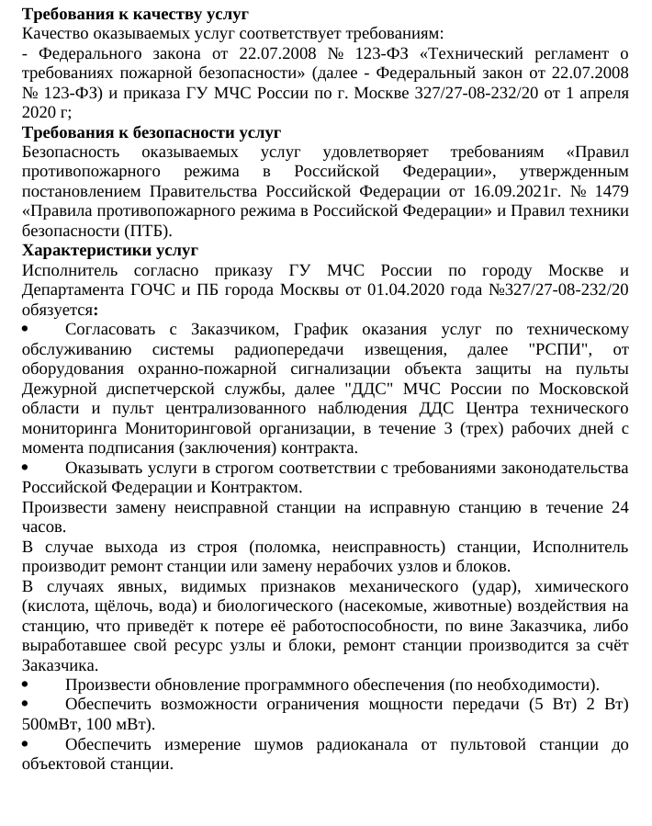

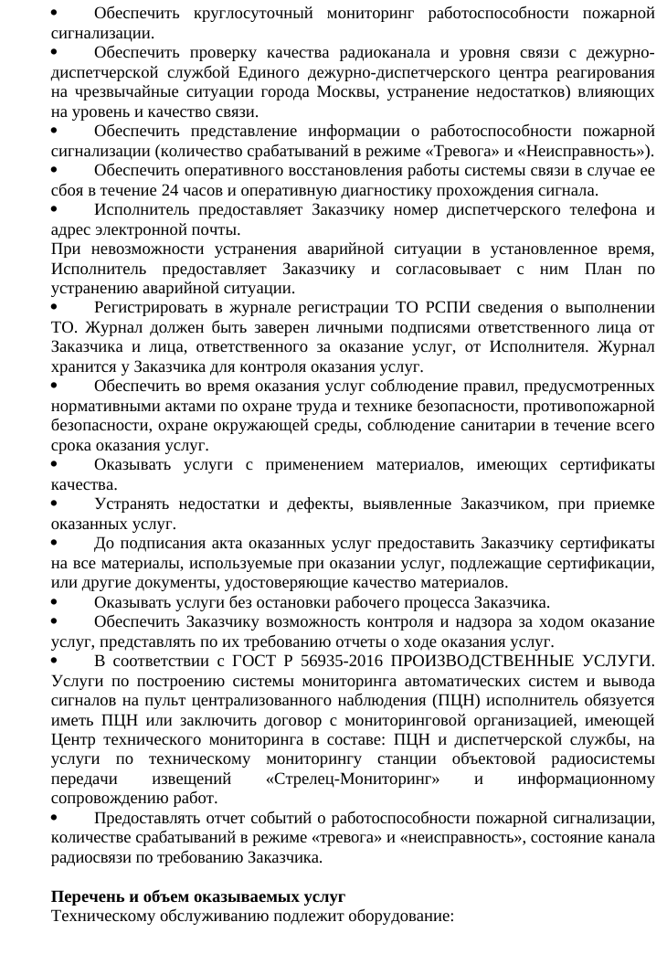

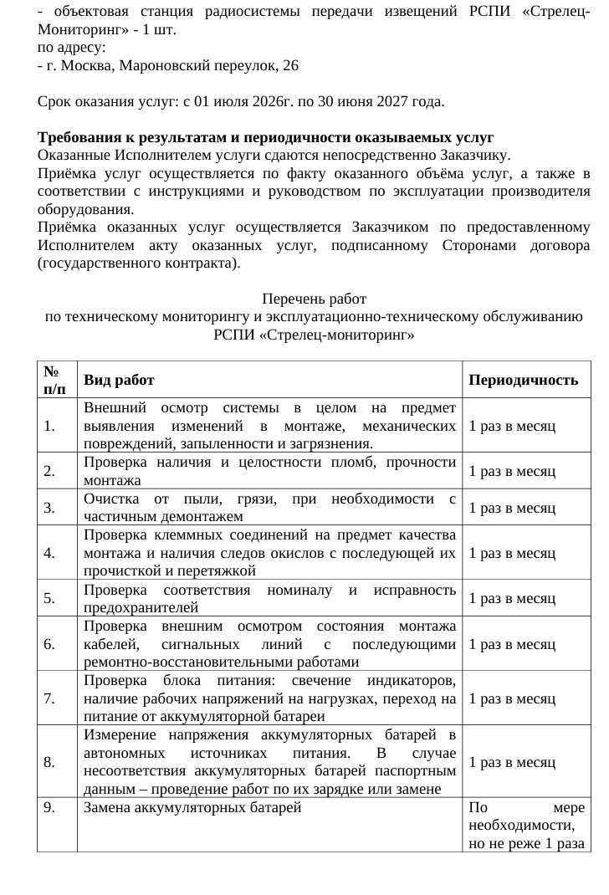

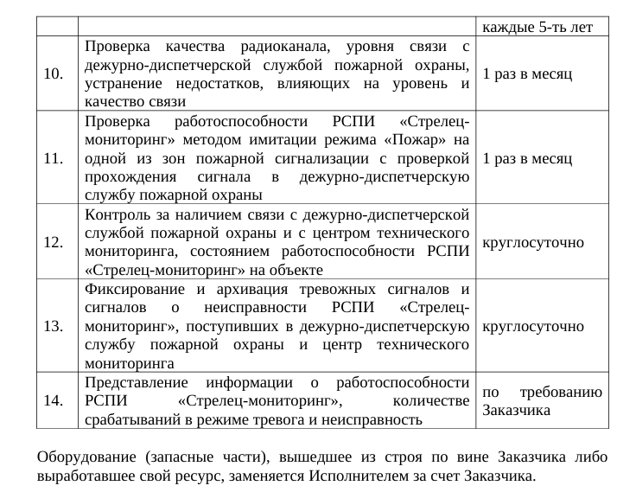
Заказчик |  | Исполнитель
Федеральное государственное бюджетное образовательное учреждение высшего образования «Государственный академический университет гуманитарных наук» |  | ________________________
Проректор по молодежной политике и воспитательной работе  __________________ /А.А. Солтас /  М.П. |  | ____________________________  ___________________ / _____________ /  М.П.

Приложение № 2
к Контракту № _______________________
от «___» ________________ 2026 г.

ФОРМА АКТА № _________
сдачи-приемки оказанных услуг по техническому мониторингу и техническому обслуживанию системы ПАК «Стрелец Мониторинг»
к Контракту от «__» ________ 2026 г. № _____________________

Федеральное государственное бюджетное образовательное учреждение высшего образования «Государственный академический университет гуманитарных наук», именуемое в дальнейшем «Заказчик», в лице проректора по молодежной политике и воспитательной работе Солтас Анастасии Александровны, действующего на основании доверенности от 06.03.2026 № 6 с одной стороны, и _______ «_______» (далее – ______), именуемое в дальнейшем «Исполнитель», в лице ____________, действующего на основании _________, с другой стороны, совместно именуемые «Стороны», составили Акт о нижеследующем:
1. В соответствии с Контрактом на оказание услуг по техническому мониторингу и техническому обслуживанию системы ПАК «Стрелец Мониторинг» от «__»______ 2026 г. № ____________________ (далее – Контракт) Исполнитель выполнил свои обязательства по оказанию услуг на оказание услуг по техническому мониторингу и техническому обслуживанию системы ПАК «Стрелец Мониторинг» (далее – Услуги) в следующем объеме за ______________(указывается месяц) 202__г.

№ пп | Наименование | Стоимость, руб.
1 | Внешний осмотр системы в целом на предмет выявления изменений в монтаже, механических повреждений, запыленности и загрязнения. | __________
2 | Проверка наличия и целостности пломб, прочности монтажа | __________
3 | Очистка от пыли, грязи, при необходимости с частичным демонтажем | __________
4 | Проверка клеммных соединений на предмет качества монтажа и наличия следов окислов с последующей их прочисткой и перетяжкой | __________
5 | Проверка соответствия номиналу и исправность предохранителей | __________
6 | Проверка внешним осмотром состояния монтажа кабелей, сигнальных линий с последующими ремонтно-восстановительными работами | __________
7 | Проверка блока питания: свечение индикаторов, наличие рабочих напряжений на нагрузках, переход на питание от аккумуляторной батареи | __________
8 | Измерение напряжения аккумуляторных батарей в автономных источниках питания. В случае несоответствия аккумуляторных батарей паспортным данным – проведение работ по их зарядке или замене | __________
9 | Замена аккумуляторных батарей | __________
10 | Проверка качества радиоканала, уровня связи с дежурно-диспетчерской службой пожарной охраны, устранение недостатков, влияющих на уровень и качество связи | __________
11 | Проверка работоспособности РСПИ «Стрелец-мониторинг» методом имитации режима «Пожар» на одной из зон пожарной сигнализации с проверкой прохождения сигнала в дежурно-диспетчерскую службу пожарной охраны | __________
12 | Контроль за наличием связи с дежурно-диспетчерской службой пожарной охраны и с центром технического мониторинга, состоянием работоспособности РСПИ «Стрелец-мониторинг» на объекте | __________
13 | Фиксирование и архивация тревожных сигналов и сигналов о неисправности РСПИ «Стрелец-мониторинг», поступивших в дежурно-диспетчерскую службу пожарной охраны и центр технического мониторинга | __________
14 | Представление информации о работоспособности РСПИ «Стрелец-мониторинг», количестве срабатываний в режиме тревога и неисправность | __________
15 | Иные услуги, предусмотренные Контрактом | __________

2. Общая стоимость оказанных услуг __________ (_____________) рублей __ копеек,
НДС не облагается в связи с применением Исполнителем упрощенной системы налогообложения на основании Уведомления о применении упрощенной системы налогообложения.
3. Услуги согласно Контракту, должны были быть оказаны в период____________________
4. Фактически услуги оказаны _____________________.
5. Оказанные услуги (соответствуют / не соответствуют) по объему, составу, содержанию, срокам, качеству условиям Контракта.
6. Выявленные несоответствия оказанных Услуг условиям Контракта:
_____________________________________________________________________________.
7. В соответствии с Контракта сумма неустойки (штрафа, пени) составляет _____________________________________________________________________________.
(указывается основание применения санкций)
8. Итоговая сумма, подлежащая оплате Исполнителю, составляет _______ (____________) рублей ___копеек, НДС/НДС не облагается в связи с ________________.
9. К Акту прилагаются следующие документы:
а) счет от «____» ___________ 20__г. № ______;
б) документы, подтверждающие соответствие оказанных услуг условиям Контракта (и иные документы от Исполнителя при необходимости).

Заказчик |  | Исполнитель
Федеральное государственное бюджетное образовательное учреждение высшего образования «Государственный академический университет гуманитарных наук» |  | _____________________
Проректор по молодежной политике и воспитательной работе  __________________ /А.А. Солтас /  М.П. |  | ___________________  ___________________ / _____________ /  М.П.

